Mardi 19 mai 2026 CM1/CM2
CM 30 M

Tuesday 19th may
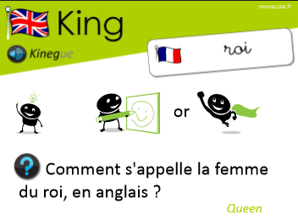
8h45 : Accueil
Appel, appel cantine, mot du jour : le rivage

8h45 : Anglais Rituel
Vocabulary 8 contrôle orale
Vocabulary 9
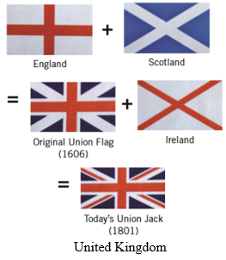

8h55 : Problème flash

CM1 : Un boulanger range 25 baguettes de 250 grammes dans son chariot. Quelle est, en kg, la masse totale de pain transporté ? 25 x 250 = 6 250. Il transpore 6,250 kg de pain.
CM2 : Un épicier range dans sa réserve une caisse de 12 pots de moutarde. Chaque pot pèse 490 g. Quelle est la masse totale des pots ? 12 x 490 = 5 880. La masse totale est de 5 880 g.

9h00 : Opérations
CM1 : 47 512 : 25 = 1 900 (12)
74,1 + 52,4 + 47 = 173,5
CM2 : 3 514,5 : 5 = 702,9
5 514,7 – 1 247,14 = 4 267,56

9h05 : Calcul mental CM1
Obj : Double d’un nombre décimal Leçon CM5

Echauffement : Suis les cases contenant les bons résultats aux doubles demandés pour que le vampire rejoigne son lit.
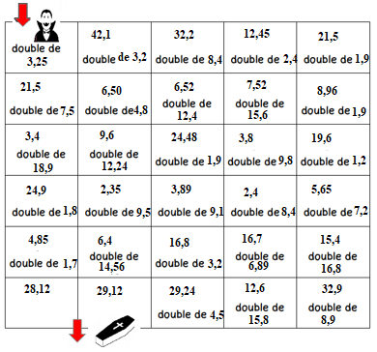

Calcul automatisé : Donne le double des nombres :
28,1 56,2 41,5 83 5,3 10,6 8,4 16,8
32,4 64,8 51,6 103,2 6,21 12,42 4,1 8,2
71,2 142,4 24,41 48,82 12,4 24,8 6,8 13,6
31,4 62,8 31,14 62,28 25,3 50,6 10,2 20,4
36,9 73,8 3,8 7,6 34,5 69 26,12 52,24

Problème : Lucie et Léo jouent à un jeu et marquent chacun 26,7 points. A eux deux, combien ont-ils de points ?
Ils ont 53,4 points.

Calcul réfléchi : Compte mystérieux
Comment faire 9,2 avec : 4 2 0,6 (4 + 0,6) x 2 = 9,2

Quel calcul donne le nombre le plus proche de 26,14 :

2 x 13,7 13,06 x 2 13,09 x 2

Problème : L’animal le plus rapide sur Terre est le guépard. Il court deux fois plus vite que la girafe qui court à 48,4 km/h. Quelle est la vitesse maximum du guépard ?
Le guépard a une vitesse de 96,8 km/h.

Clap : Donne le double des nombres : 5,5, 3,8, 6,9, 5,4, 15,3 11, 7,6, 13,8, 10,8, 30,6

9h05 : Calcul mental CM2
Obj : Double d’un nombre décimal Leçon CM5
Echauffement : Suis les cases contenant les bons résultats aux doubles demandés pour que le vampire rejoigne son lit.
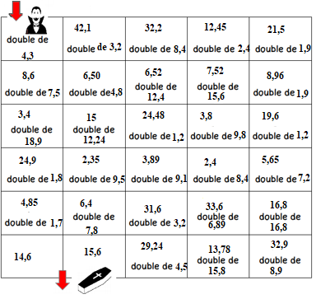

Calcul automatisé : Donne le double des nombres :
38,1 76,2 81,5 163 6,3 12,6 82,4 164,8
34,4 68,8 61,6 123,2 61,21 122,42 45,1 90,2
81,2 162,4 28,41 56,82 127,4 254,8 64,8 129,6 71,4 142,8 32,14 64,28 251,3 502,6 17,2 34,4
35,9 71,8 3,81 7,62 342,5 685 26,42 52,84

Problème : Dans une famille nombreuse de 8 personnes, papa dépense 4,28 € pour 5 baguettes de pain par jour. Combien coûte les 10 baguettes pour le week-end ?
Les 10 baguettes coûtent 8,56 €.

Calcul réfléchi : Compte mystérieux
Comment faire 17,2 avec : 8 2 0,6 (8 + 0,6) x 2 = 17,2

Quel calcul donne le nombre le plus proche de 34,14 :

2 x 17,7 17,06 x 2 17,09 x 2

Problème : Grand-mère achète pour 24,15 € de course pour le samedi et autant pour le dimanche. Combien grand-mère a-t-elle dépensé pour ces deux jours ?
Elle a dépensé 48,3 €.

Clap : Donne le double des nombres : 3,5, 7,8, 14,25, 9,51, 7,4 7, 15,6, 28,5, 19,02, 14,8

9h20 : Calcul en ligne CM1
Leçon CL4
Faire une division en ligne en cherchant le quotient et le reste.

Exemples : 37 : 12 = (12 x …) + … = (12 x 3) + 1
quotient = 3 et reste = 1

242 : 20 = (20 x 12) + 2 quotient = 12 et reste = 2

141 : 35 = (35 x 4) + 1 quotient = 4 et reste = 1
9h20 : Calcul en ligne CM2
Leçon CL4
Faire une division en ligne en cherchant le quotient et le reste.

Exemples : 37 : 12 = (12 x …) + … = (12 x 3) + 1
quotient = 3 et reste = 1

142 : 20 = (20 x 7) + 2 quotient = 7 et reste = 2

144 : 35 = (35 x 4) + 4 quotient = 4 et reste = 4

77 : 14 = (14 x 5) + 7 quotient = 5 et reste = 7

157 : 45 = (45 x 3) + 22 quotient = 3 et reste = 22

281 : 25 = (25 x 11) + 6 quotient = 11 et reste = 6

57 : 14 = (14 x 4) + 1 quotient = 4 et reste = 1

137 : 45 = (45 x 3) + 2 quotient = 3 et reste = 2

231 : 25 = (25 x 9) + 6 quotient = 9 et reste = 6

9h25 : Ecrire un nombre
Ecrire en nombre 325 241 152, 342 unités 11 millièmes, 23/100

9h25 : Ecrire un nombre
Ecrire en nombre 59 centaines de millions ; 4 centaines 3 unités, 89 millièmes ; 458 874 896

9h30 : Compréhension rapide Cycle 3 n°29
Obj : Retrouver les informations implicites (effet)
CM1 : Il posa le paquet sur le comptoir et demanda :
— Vous êtes sûre qu’il arrivera demain ?
— Certaine, c’est un envoi express, garanti en 24 heures. 6 euros 25, s’il vous plaît.
► Où se passe cette scène ? A la poste
► Qui parle ? La postière et le client
CM2 : Bellino est un cheval d’exception. Il gagne toutes les courses auxquelles il participe, ou presque… Son propriétaire est comblé et riche ! Ce matin, il a misé une somme colossale sur son cheval avant de passer le voir sur le terrain d’entraînement. En arrivant, il est un peu surpris de trouver autant d’animation autour du cheval. Il y a là tous les garçons d’écurie qui évitent le regard du propriétaire. Il y a aussi Pierre, le jockey, qui regarde tristement le vétérinaire tenir la jambe antérieure gauche de Bellino. Quel sera le résultat pour le propriétaire de Bellino ?
Bellino s’est blessé. Le propriétaire va perdre beaucoup d’argent.

9h35 : Apprendre à écrire des mots courants/ des mots invariables CM1/CM2

CM1 : isoler, propos, personnel, un tourbillon, un époux / voilà, quelqu’un

CM2 : honteux, un saut, demander, figurer, longer / quiconque, vraiment
9h40 : Conjugaison
Tableau de conjugaison CM1/CM2 correction
Tu / Vous | Présent | Futur 1 | Imparfait | Passé composé | Passé simple IL/ILS | Impératif CM2 | Futur 2 CM2
Etre | Es  Etes | Seras  Serez | Etais  Etiez | As été  Avez été | Fut  Furent | Sois  Soyez | Vas être  Allez être
Avoir | As  Avez | Auras  Aurez | Avais  Aviez | As eu  Avez eu | Eut  Eurent | Aie  Ayez | Vas avoir  Allez avoir
Chanter | Chantes  Chantez | Chanteras Chanterez | Chantais Chantiez | As chanté  Avez chanté | Chanta  Chantèrent | Chante  Chantez | Vas chanter Allez chanter
Finir | Finis  Finissez | Finiras  Finirez | Finissais Finissiez | As fini  Avez fini | Finit  Finirent | Finis  Finissez | Vas finir  Allez finir

9h45 : Littérature
Voir Les baigneuses chapitres 16 à 18

10h15 : Poésie 10h15 : Poésie
Obj : Dire la poésie n°14 Obj : Dire la poésie n°14
Interrogation des volontaires

10h30 : RECREATION

10h45 : Mathématiques
Savoir utiliser ses acquis
Révision 2 : Evaluation nationale 2011

10h45 : Mathématiques
Obj : Savoir faire des opérations de décimaux, multiplications
Compagnon Maths
Situation problème p 69 + J’applique p 70 + Exercices 2 p 70, 17,21 p 72
Leçon C4

11h15 : Littérature, écriture
Obj : Jouer une pièce de théâtre
Savoir jouer une pièce de théâtre
EE9

11h45 : REPAS

13h30 : Fluence première lecture et questions de compréhension.
Pour mettre la main au moulin à poèmes : Repérer rapidement un mot dans un texte.

Regarde bien ce « moulin à poèmes », pour le lire il faut commencer par le centre et tourner en rond…
Souligne dans le texte qui suit tous les noms, verbes, adjectifs qualificatifs du « moulin » qui y figurent. Attention l’orthographe doit être identique.

13h35 : Lecture rapide CM1/CM2
Pour mettre la main au moulin à poèmes : Repérer rapidement un mot
dans un texte.

Pierre Albert-Birot a dessiné cette main en écrivant un poème ; regarde-la
attentivement.
Puis souligne, le plus rapidement possible, dans le texte qui suit, tous
les noms, adjectifs qualificatifs et verbes du poème qui y figurent.
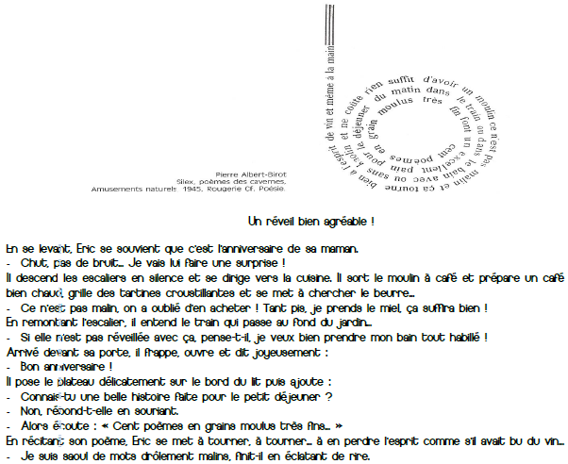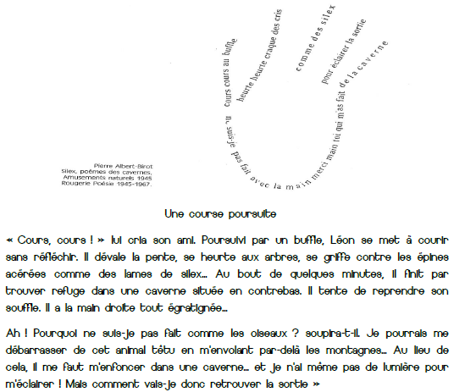

13h40 : Je lis, je comprends CM1/CM2
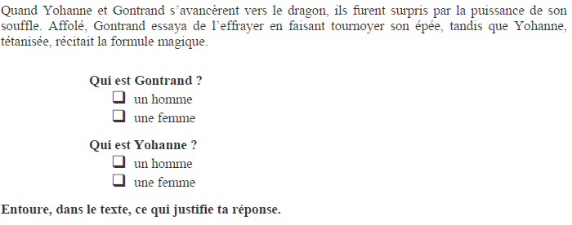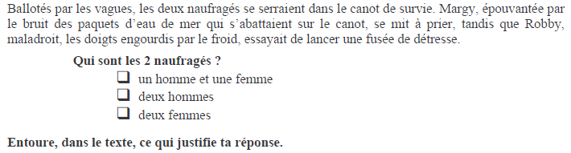

13h45 : Grammaire
Obj : Savoir utiliser ses acquis
Fiche de révision : L’accord du participe passé avec être fiche 33
13h45 : Grammaire
Obj : Savoir utiliser ses acquis
Evaluation G19/G20

14h20 : Ecriture des devoirs
Pour mardi 26 mai :
Littérature : Les baigneuses fin
Sciences : S16 (CM1/CM2)
Tableau de conjugaison contrôle (CM1/CM2)

Pour jeudi 21 mai :
Mathématiques : C4 (CM1)
Facultatif : Exercices 15 p 68 + 22 p 72

14h25 : Sciences
Voir S16 séance 1 : Le système solaire.

15h30 : RECREATION

15h45 : E.P.S
Obj : Etre capable de concevoir et réaliser des actions à visée expressive et esthétique.
Expression corporelle, danse, acrosport

